Chi bộ trường Tiểu học Giang Biên tổ chức lễ kết nạp đảng viên.
Quan tâm, bồi dưỡng đoàn viên ưu tú để đứng trong hàng ngũ của Đảng là một trong những nhiệm vụ thường xuyên, có ý nghĩa trong công tác xây dựng Đảng, góp phần phát triển và nâng cao sức chiến đấu của chi bộ Đảng cơ sở. Ngày 19/5/2023 chi bộ trường Tiểu học Giang Biên tổ chức Lễ kết nạp Đảng viên cho đồng chí Nguyễn Thị Vân Anh.

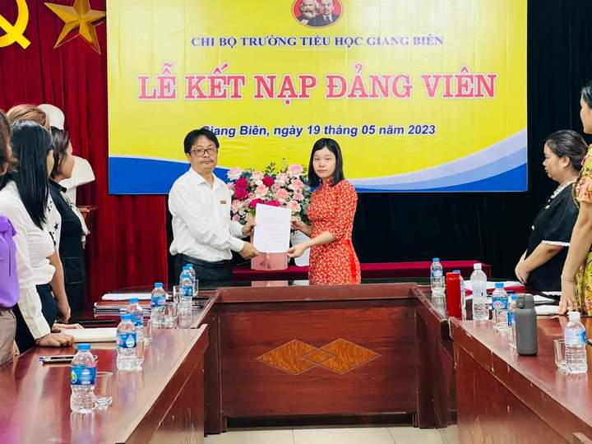

Đồng chí Nguyễn Văn Kỳ-Bí thư chi bộ, Hiệu trường nhà trường tặng hoa chúc mừng đồng chí Vân Anh

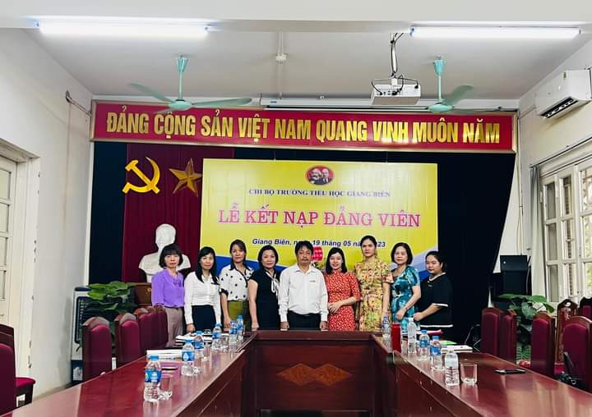
Toàn thể đảng viên trong chi bộ
Lễ kết nạp được diễn ra trong không khí trang nghiêm, đúng qui trình với sự tham gia của 100% Đảng viên trong chi bộ. Đồng chí Nguyễn Văn Kỳ- Bí thư chi bộ - Hiệu trưởng nhà trường đã trao quyết định và phân công 2 đồng chí đảng viên Nguyễn Thị Hường và đồng chí Nguyễn Thủy Tiên- Khối trưởng khối 5 tiếp tục quan tâm, giúp đỡ, dìu dắt đồng chí đảng viên mới trong thời gian thử thách là 12 tháng.
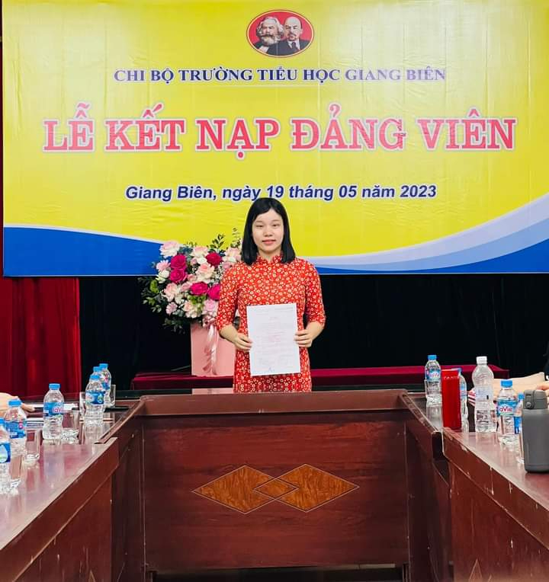
Đảng viên mới Nguyễn Thị Vân Anh nhận quyết định.
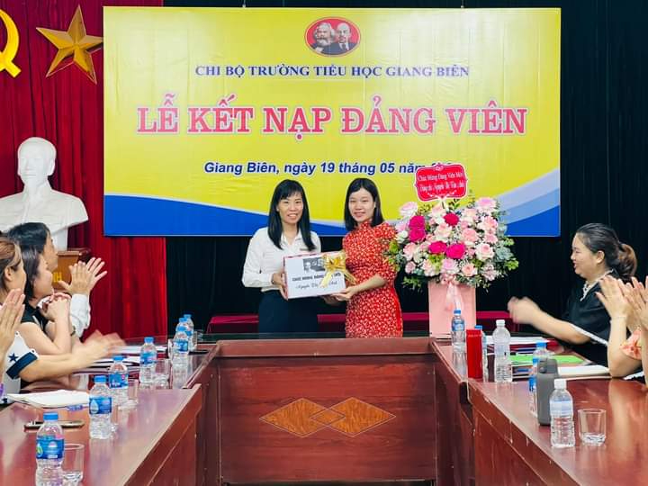 Công đoàn nhà trường chúc mừng

Tác giả: Nguyễn Thị Hường-GV Khối 2.

